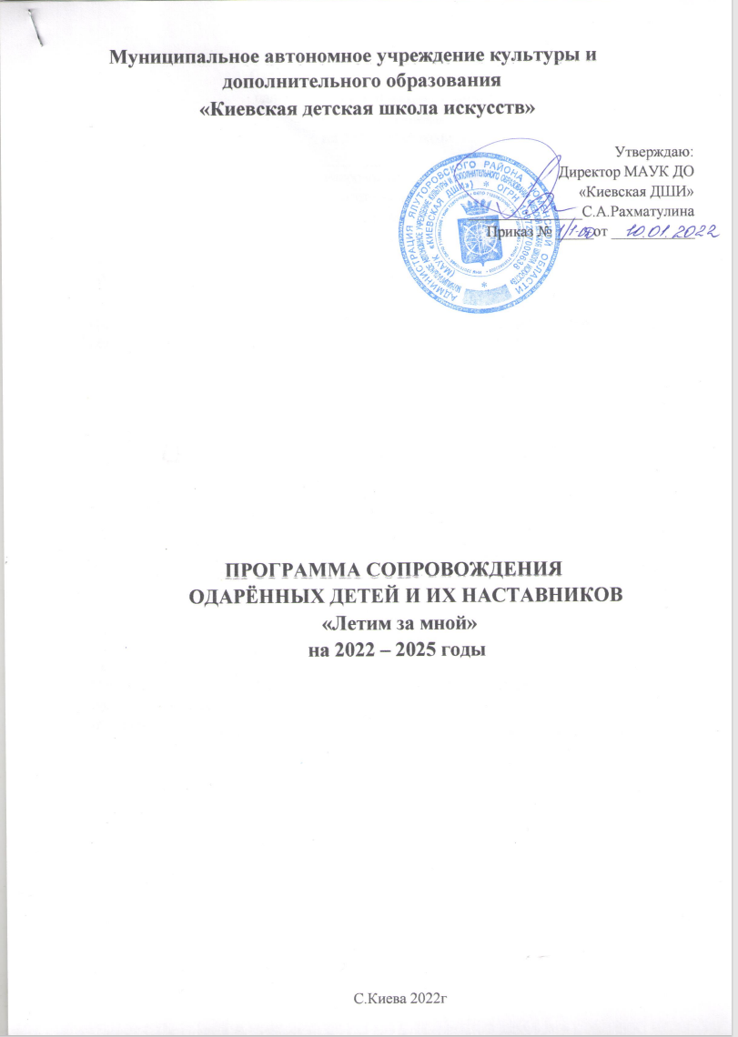

**Паспорт программы сопровождения**

**одаренных детей и их наставников**

**«Летим за мной»**

**на 2022– 2025 годы**

|  |  |
| --- | --- |
| Наименование целевой программы | Программа сопровождения одаренных детей и их наставников на 2022 – 2025 годы «Летим за мной» (далее - Программа) |
| Заказчик целевой программы | Муниципальное автономное учреждение культуры и дополнительного образования «Киевская детская школа искусств» |
| Разработчик целевой программы | Чищенко Наталья Федоровна |
| Цель (цели) и задачи целевой программы | **Цель:** создание системы работы, определение конкретных путей и механизмов работы с одаренными детьми.  **Задачи:**   * создать систему целенаправленного выявления и отбора одаренных детей; * создать механизм адресной поддержки одаренных детей по результатам достижений; * развитие спектра образовательных услуг, удовлетворяющих интересы и потребности одаренных детей; * подготовка и повышение квалификации кадров по работе с одаренными детьми; * создать механизм адресной поддержки педагогов, работающих с одаренными детьми; создать службу психологической, методической и информационной помощи родителям; * научное, методическое и информационное сопровождение процесса развития одаренных детей |
| Основные мероприятия целевой  программы | Перечень основных программных мероприятий, при помощи которых достигаются поставленные цель и задачи |
| Сроки и этапы  реализации целевой  программы | Срок реализации программы: 2022-2025 гг. |
| Ожидаемые конечные результаты | Реализация мероприятий Программы позволит:   * сформировать механизм выявления и поддержки одаренных детей; * - оказать адресную поддержку одаренным детям по результатам достижений; * повысить эффективность работы МАУК ДО «Киевская ДШИ» путем внедрения инновационных образовательных программ обучения, переподготовки преподавательского состава, работающего с одаренными детьми;   - обеспечить ежегодную поддержку участия одаренных детей во всероссийских, международных конкурсах, фестивалях и олимпиадах;   * обеспечить ежегодную поддержку повышения квалификации   преподавателей, работающих с одаренными детьми;   * обеспечить ежегодную финансовую поддержку преподавателей по результатам достижений учащихся (участия учеников в конкурсах и фестивалях); * обеспечить ежегодное проведение мастер-классов для учащихся и преподавателей; * создать систему широкого освещения проблем и направлений работы с одаренными детьми, в том числе в средствах массовой информации |

**1. Обоснование (состояние проблемы)**

Нельзя не согласиться с тезисом: «Школа должна заниматься поиском индивидуальности», ведь любому обществу нужны одарённые люди. Проблема развития и воспитания одарённых детей имеет важнейшее государственное значение, так как от уровня подготовки будущих специалистов зависит трудовой потенциал страны, области, района в ближайшей перспективе.

Отношение специалистов к проблеме обучения и воспитания одарённых детей можно условно разделить на 2 альтернативные позиции. Согласно одной из них, исходящей из того, что одарённых детей не более 3%, нужны хорошие методики диагностики и выявления таких детей и специальные классы или школы, в которых они могли бы развить свои способности. Согласно другой точке зрения, стратегия работы с одарёнными детьми должна быть основана на подъёме интеллектуального и творческого потенциала всего контингента школьников. Число детей, обладающих творческим началом и потенциалом к развитию своих способностей, существенно больше 3%. Поэтому нужно не столько измерять одарённость, сколько создавать соответствующую творческую развивающую образовательную среду. Такой подход больше соответствует обучению одарённых детей в условиях нашей школы.

Вопросы организации работы с одарёнными детьми не оставались без внимания педагогического коллектива школы. Наши учащиеся успешно принимают участие в конкурсах различного уровня. За последние 2 года значительно увеличилось количество участия в интернет-конкурсах, олимпиадах.

Не все одарённые дети смогли реализовать себя во время обучения в школе.

Всё это говорит о необходимости систематизации и активизации работы с одарёнными и способными детьми.

**2. Концепция Программы**

Одаренные дети – наше достояние. Выявление способных детей и работа с ними является актуальной задачей современного образования.

***Целью программы «Летим за мной» является создание системы работы, определение конкретных путей и механизмов работы с одаренными детьми.*** Данная работа начинается с выявления типа одаренности ребенка, продолжается через выстраивание индивидуального сопровождения развития одаренного ребенка.

Терминология, используемая при характеристике познавательных возможностей учащихся, включает такие понятия как способности, талант, одаренность, гениальность.

***Способностями*** называют индивидуальные особенности личности, помогающие ей успешно заниматься определенной деятельностью.

***Талантом*** называют выдающиеся способности, высокую степень одаренности в какой-либо деятельности. Чаще всего талант проявляется в какой-то определенной сфере.

***Гениальность*** – высшая степень развития таланта, связана она с созданием качественно новых, уникальных творений, открытием ранее неизведанных путей творчества.

Массовая школа обычно сталкивается с проблемой раннего выявления и развития ***способностей*** ученика.

Поэтому, рассуждая о системе работы с одаренными детьми, хотелось бы подчеркнуть мысль о работе со ***всеми*** детьми, то есть о максимальном развитии умений, навыков, познавательных способностей.

Жизнь требует от школы подготовки выпускника, способного адаптироваться к меняющимся условиям, коммуникабельного и конкурентоспособного. Именно это имел в виду психолог и писатель Г.Томпсон, говоря: “Способности – объяснение вашего успеха”.

Программа ориентируется на детей, которые

* имеют более высокие по сравнению с большинством остальных сверстников способности (интеллектуальные, художественные, музыкальные, артистические, лидерские, спортивные) , восприимчивость к обучению в разных направлениях, творческие возможности их проявления;
* имеют доминирующую, активную, не насыщаемую познавательную потребность; • испытывают радость от умственного и творческого труда в разных сферах человеческой деятельности.

Для одаренных детей характерны высокая скорость развития интеллектуальной и творческой сфер, глубина и нетрадиционность мышления, нестандартные подходы к решению любых задач, встающих перед формирующейся личностью.

Создание условий для оптимального развития одаренных детей, включая детей, чья одаренность на настоящий момент может быть еще не проявившейся, а также просто способных детей, в отношении которых есть серьезная надежда на дальнейший качественный скачок в развитии их способностей, является одним из главных направлений работы данной программы. В работе с этой категорией учащихся ОУ педагоги должны руководствоваться следующими принципами:

* принцип индивидуальной работы по обучению одаренных детей;
* принцип свободы выбора учащимся дополнительных образовательных услуг, помощи, наставничества;
* принцип максимального разнообразия предоставляемых возможностей;
* принцип возрастания роли внеурочной деятельности при снижении в определенном смысле и в определенной мере учебных требований;
* принцип особого внимания к проблеме межпредметных связей в индивидуальной работе с учащимися;
* принцип создания условий для совместной работы учащихся при максимальном участии учителя.

Цели работы с одаренными детьми:

* выявление одаренных детей;
* создание условий, способствующих их оптимальному развитию.

Работа с одаренными детьми предполагает усиление деятельности педагогического коллектива (по сравнению с традиционными формами) в следующих направлениях:

1. Ранняя и периодическая диагностика разных видов одаренности (интеллектуальной, художественной, спортивной и т. д.).
2. Разработка конкретных рекомендаций для ребенка и родителей, для усовершенствования характера и видов деятельности, чтобы развить одаренность.
3. Помощь ребенку в выборе тех предметов, спецкурсов, которые он должен в школе изучать углубленно.
4. Организация совместной работы ребенка и учителя по разработке учебных проектов, исследовательских работ.

Для организации работы с одаренными детьми потребуется определенная перестройка системы работы школы.

1. Педагоги по возможности должны пройти курсовую подготовку, чтобы иметь специальные знания для работы с одаренными детьми.
2. Для развития интереса учащихся к творческой деятельности предполагается проведение ряда школьных конкурсов, участие в районных, региональных и всероссийских конкурсах.
3. Для организации работы с одаренными детьми нужны средства для приобретения специальной методической литературы для преподавателей.

В результате выполнения данной Программы ожидается повышение качества обученности (увеличение количества детей, обучающихся на «4» и «5»), увеличение числа детей, занимающихся исследовательской и проектной деятельностью, посещающих разные элективные курсы и кружки. Будет создана система работы с одаренными детьми, сформирован банк одаренных детей. Улучшится система психолого-педагогического сопровождения одаренных детей.

Целенаправленная работа с одаренными детьми будет способствовать их успешной социализации.

**Общая характеристика содержания программы**

Программа содержит простой алгоритм действий педагогов, практических психологов и руководителей образовательного учреждения. При этом она допускает возможность вариативного подхода и ни в коем случае не должна рассматриваться как догматическая конструкция.

Содержание материала структурировано в соответствии с традиционной логикой рассмотрения сложных психолого-педагогических явлений. Первая, базовая, проблема – концепция одаренности. Очевидно, что без ответа на вопрос о том, какое психическое явление следует считать одаренностью, невозможны поиски решений прикладных проблем. Концепция одаренности дает общий ответ на вопросы о том, что такое детская одаренность и кого следует считать одаренным. Это позволяет создать общую схему выявления детской одаренности в образовательном учреждении и разработать методический инструментарий для практического решения этих задач. В свою очередь, решение этих по традиции психологических задач создает почву для решения проблем сугубо педагогических. Это прежде всего цели и содержание обучения, формы организации, методы и средства образовательной деятельности.

Описанный выше алгоритм, по которому выстроено содержание программы, более наглядно представлен на схеме.

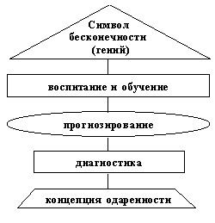

1. **Исполнители программы**:
   * Администрация школы (директор, заместитель)

-Преподаватели отделений

1. **Сроки и этапы реализации программы**
2. **этап: 2022 г – 2023 г. –** подготовительный.

Цель – разработка нормативно – правовой базы работы с одаренными детьми. Разработка локальных актов в учреждении.

1. **этап: 2023-2024 г.** – внедрение программы
2. **этап:2024-2025 г.** – аналитический этап. Анализ итогов работы по программе

**5.Цели и задачи**

**Цель:** создать систему работы, определение конкретных путей и механизмов работы с одаренными детьми.

**Задачи:**

* + создать систему целенаправленного выявления и отбора одаренных детей;
  + создать механизм адресной поддержки одаренных детей по результатам достижений;

развитие спектра образовательных услуг, удовлетворяющих интересы и потребности одаренных детей;

* + подготовка и повышение квалификации кадров по работе с одаренными детьми;
  + создать механизм адресной поддержки педагогов, работающих с одаренными детьми;
  + создать службу психологической, методической и информационной помощи родителям;
  + научное, методическое и информационное сопровождение процесса развития одаренных детей.

1. **Содержание, методы и формы работы с одаренными учащимися.**

Содержание учебного материала должно настраивать учащихся на непрерывное обучение, процесс познания должен быть для таких детей самоценным. А главное, нужен постепенный переход к обучению не столько фактам, сколько идеям и способам, методам, развивающим мышление, побуждающим к самостоятельной работе, ориентирующим на дальнейшее самосовершенствование и самообразование, постепенное проявление той цели, для достижения которой они прилагают столько духовных, интеллектуальных и физических усилий.

Одаренный учащийся должен получать дополнительный материал к традиционным курсам, большие возможности развития мышления, креативности, умений работать самостоятельно. Поэтому программы по отдельным предметам для одаренных учащихся должны быть ориентированы на более сложное содержание, направлены на увеличение знаний в конкретной области и на развитие умственных операций.

Методы и формы работы с одаренными учащимися, прежде всего, должны органически сочетаться с методами и формами работы с учащимися школ и в то же время отличаться определенным своеобразием. Должны использоваться, в частности, тематические и проблемные мини-курсы, «мозговые штурмы» во всех вариантах, ролевые тренинги, развитие исследовательских умений и художественной активности в форме научно-практической работы или творческих зачетов и т.п.

Широкое распространение должны получить групповые формы работы, различного рода творческие задания, различные формы вовлечения учащихся в самостоятельную познавательную деятельность, дискуссии, диалоги. Перечисленные формы работы и виды деятельности могут найти широкое применение в рамках семинарской формы работы, в различных практикумах и при проведении лабораторных занятий.

Среди форм и методов внеурочной работы широкими возможностями выявления и развития одаренных учащихся обладают различные факультативы, кружки, конкурсы, интеллектуальный марафон, привлечение учащихся к участию в самых различных олимпиадах и конкурсах городского, регионального, российского уровней, и, разумеется, система внеурочной исследовательской работы учащихся.

Реализация программы проходит на трех ступенях:

**I ступень– аналитическая** – при выявлении одарённых детей учитываются их успехи в деятельности: художественной

Этот этап (1 – 4-й год обучения) характеризуется тем, что дети охотно осваивают навыковое содержание учения под руководством учителя и самостоятельно. На этом этапе очень важно организовать урочную и внеурочную деятельность как единый процесс, направленный на развитие творческих, познавательных способностей учащихся, предложить такое количество дополнительных образовательных услуг, где бы каждый ученик мог реализовать свои эмоциональные, физические потребности.

Творческий потенциал ребёнка может получить развитие в разных образовательных областях, но наиболее естественно, сообразно самой природе деятельности – в области художественного развития. В связи с этим целесообразно использовать часы вариативной части в обучении младших школьников на организацию творческих мастерских.

Урочная и внеурочная деятельность строится таким образом, чтобы учащийся мог проявить свои возможности в самых разных сферах деятельности. Это важно, как источник приобретения новых знаний и нового опыта, и должно служить основой для трансформации этих знаний в другие сферы деятельности в классах II ступени.

1. **ступень – диагностическая (5-8 классы) –** на этом этапе проводится индивидуальная оценка познавательных, творческих возможностей и особенностей ребёнка через различные виды деятельности: учебную и внеклассную.

Содержание работы с одарёнными детьми определяется в рамках каждой из учебных дисциплин. Содержание учебного материала должно настраивать учащихся на непрерывное обучение, процесс познания должен быть для таких детей самоценным. На этом этапе нужен постепенный переход к обучению не столько фактам, сколько идеям и способам, методам, развивающим мышление, побуждающим к самостоятельной работе, ориентирующим на дальнейшее совершенствование и самообразование, постепенное проявление той цели, для достижения которой они прилагают столько духовных, интеллектуальных усилий.

На II этапе работы с одарёнными детьми наиболее целесообразны групповые формы работы: спецкурсы, мини курсы, «мозговые штурмы», творческие работы и т.д.

Важным фактором, влияющим на развитие одарённых детей и на выявление скрытой одарённости и способностей учащихся, является система внеклассной воспитательной работы в школе. Основой такой системы выступает «погружение в культуру», функциями системы являются обучение и воспитание, а организующим началом – игра.

1. **ступень – формирование, углубление и развитие способностей учащихся.**

Старшие классы основной школы являются особым образовательным пространством, в рамках которого, с одной стороны, завершается выполнение обществом его обязательной функции по формированию социально-адаптированной личности, а с другой стороны, реально происходит постепенная переориентация доминирующей образовательной парадигмы с преимущественной трансляцией системы ЗУНов к созданию условий для становления комплекса компетенций, которые рассматриваются как способности человека реализовывать свои замыслы в условиях многофакторного информационного и коммуникационного пространства. Исходя из этого, формируются новые принципы и методология организации образовательного пространства в старших классах:

* индивидуализированные формы учебной деятельности (работа по индивидуальным программам);
* выработка проектно-исследовательских навыков;
* самоопределение старшеклассников в отношении профилирующего направления собственной деятельности (предпрофильные классы);
* чётко определённое с этической точки зрения коммуникативное поле.

***Включение в работу с одарёнными детьми в первую очередь учителей, обладающих определёнными качествами:***

* учитель для одарённого ребёнка является личностью, продуктивно реагирующей на вызов, умеющей воспринимать критику и не страдать от стресса при работе с людьми более способными и знающими, чем он сам. Взаимодействие учителя с одарённым учеником должно быть направлено на оптимальное развитие способностей, иметь характер помощи, поддержки, быть не директивным;
* учитель верит в собственную компетентность и возможность решать возникающие проблемы. Он готов нести ответственность за принимаемые решения, и одновременно уверен в своей человеческой привлекательности и состоятельности;
* учитель считает окружающих способными самостоятельно решать свои проблемы, верит в их дружелюбие и в то, что они имеют положительные намерения, им присуще чувство собственного достоинства, которое следует ценить, уважать и оберегать;
* учитель стремится к интеллектуальному самосовершенствованию, охотно работает над пополнением собственных знаний, готов учиться у других, заниматься самообразованием и саморазвитием.

1. **Основные мероприятия программы**

|  |  |  |  |
| --- | --- | --- | --- |
| **№** |  | **Мероприятия** | **Цель** |
| ***Задача № 1. Создать одаренным детям условия для реализации их личных творческих способностей. Ожидаемый результат:***   * ***увеличение количества детей школьного возраста, занявших призовые места на всероссийских, региональных и районных конкурсах, соревнованиях, олимпиадах, турнирах и иных конкурсных мероприятиях в рамках программы;*** * ***увеличение количества конкурсов, проводимых для одаренных детей, и их качественный отбор;*** * ***увеличение количества одаренных детей школьного возраста, занимающихся проектной и научно – исследовательской деятельностью*** | | | |
| 1 | Выявления одаренных детей (дошкольников, школьников), молодежи (проведение диагностик, тестирования, проведение конкурсов и турниров) | | -для создания банка данных одаренных детей |
| 2 | Участие в районных смотрах, конкурсах, фестивалях, конференциях | | - стимулирование работы учащихся, мотивация другим учащимся |
| 3 | Тесное взаимодействие с организациями дополнительного образования | | - развитие интеллектуальной и академической одаренности вне школы |
| 4 | Участие в интенсивных школах для одаренных детей | | - развитие интеллектуальной и академической одаренности, социальной активности |
| 5 | Поддержка издания школьных детских газет на базе образовательных учреждений | | - развитие интеллектуальной и академической одаренности |
| ***Задача №2. Способствовать изучению и поэтапному внедрению новых технологий в работе с одаренными детьми. Результат: возрастет количество педагогов, освоивших технологии работы с одаренными детьми и применяющих их в своей деятельности*** | | | |
| 1 | Повышение квалификации педагогов, работающих с одаренными детьми . | | -обучение педагогов работающих с одаренными детьми, новым психолого-педагогическим технологиям. |
| 2 | * организация и проведение проблемных семинаров для специалистов по работе с одаренными детьми; - организация работы проблемно-творческих групп по изучению новых технологий обучения; * выпуск сборника лучшего опыта работы педагогов по проблемам детской одаренности * конкурсы педагогических проектов, программ индивидуальной работы с одаренными детьми | | -обмен опытом, привлечение новых кадров для работы с одаренными детьми. |
| 3 | Создание условий и направление для обучения и стажировки педагогов, работающих с одаренными детьми, в соответствующие центры. | | -обмен опытом, привлечение новых кадров для работы с одаренными детьми. |
| ***Задачи №3. Создать нормативно-правовые акты, стимулирующие педагогов, качественно и результативно работающих с одарёнными детьми Результат: локальные нормативно-правовые акты, стимулирующие педагогов, качественно и результативно работающих с одарёнными детьми*** | | | |
| 1 | Создание нормативно-правовых актов, регламентирующих стимулирование педагогов, качественно и результативно работающих с одарёнными детьми. | | - для стимулирования педагогов при работе с одаренными  учащимися |
| 2 | Назначение выплат стимулирующего характера педагогам, подготовившим победителей краевых и всероссийских олимпиад, конкурсов и пр. | |

1. **Ожидаемые результаты реализации программы**

* создание системы диагностики одаренности учащихся и организация эффективного функционирования этой системы;
* рост интеллектуальной, творческой активности детей, что выразится в повышении качества знаний, увеличении численности занятых кружковой работой:

а) повышение качества знаний учащихся по сравнению с фактическим;

б) увеличение численности и качества выступления учащихся в предметных олимпиадах;

в) рост числа детей, занимающихся в системе дополнительного образования вследствие планируемого увеличения кружков и секций;

г) повышение числа стипендиатов (грант Главы Ялуторовского района )

* расширение и совершенствование психологической службы при работе с одаренными детьми;
* включение проблемы работы с одаренными учащимися как приоритетного направления в системе научно-методической и опытно-экспериментальной работы учителей;
* организация работы школьного НОУ;
* дальнейшее совершенствование системы курсов по выбору.